CARMEN SEGURANA BEDRINA

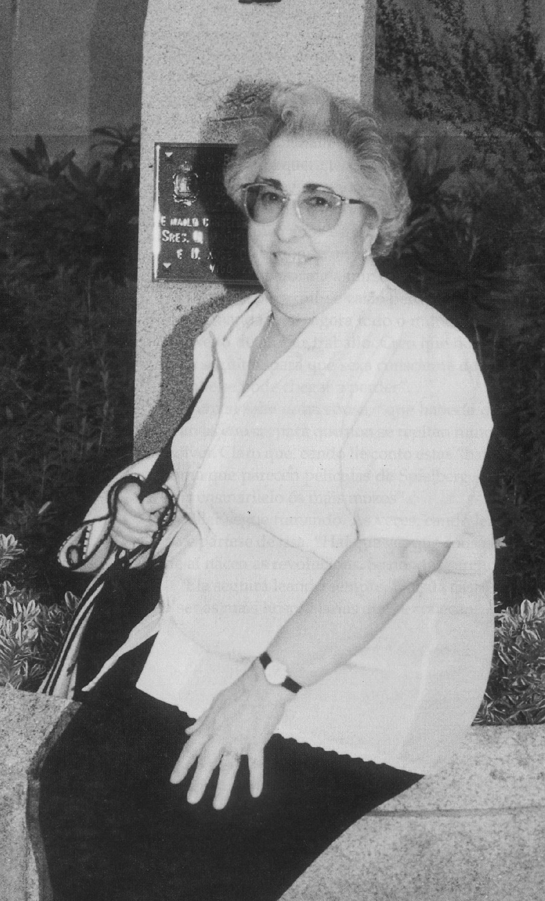
Carmen Segurana naceu en Valencia en 1935 no seo dunha familia condenada a sufrir o drama da guerra civil e as súas terribles consecuencias.

A súa irmá maior, María Rosa, pertencía naquela época ás Mulleres Antifascistas e ao Partido Comunista. Por iso tivo que fuxir ao rematar a guerra. A familia deuna por desaparecida. Un irmán, Ricardo, de 19 anos, era aviador. Foi detido e condenado a morte, aínda que un indulto posterior salvouno de morrer. Vive preso nun campo de concentración e, máis tarde, consegue fuxir a Alxeria.

As desgracias familiares acumúlanse, algo frecuente entre o bando perdedor da guerra, pero entón ten noticias de que a súa irmá María Rosa vive baixo o nome suposto de Lina Carrvajal e que conseguira un importante posto na editorial Aguilar.

Carmen entra no “Club de Amigos da UNESCO”, a única organización legal existente e colabora na fundación das Comisións Obreiras. Co paso do tempo, as circunstancias políticas do franquismo van mudando e Carmen decide que xa abondaba de camuflaxes propias da clandestinidade, e entra no Movemento Democrático de Mulleres, que comenzara a súa andaina en 1965.

Unha enfermidade da súa irmá Lina, María Rosa, cambiarao todo. En 1969 Carmen trasládase a Vigo para vivir con ela e compartir tarefas.

Entra a traballar na empresa CENSA e asume desde 1970 a organización do Movemento Democrático de Mulleres como tarefa prioritaria. A organización comeza a ter moita forza en Galicia e preparan o congreso constituínte para o 12 de marzo do 72. Dous días antes terían lugar os sucesos de Ferrol. As cousas andaban moi revoltas e as estradas estaban tomadas. Aínda así levan a cabo o congreso, aproban os estatutos e organizan o traballo.

No ano 1972, o ano da folga xeral viguesa, e a raíz das loitas obreiras nas que participa é despedida da empresa. De nada lle serviu a amnistía laboral subseguinte: a empresa preferiu indemnizala e non readmitila.

Pasa entón a unha asesoría laboral e continúa o seu labor sindical, sendo elixida secretaria xeral de Galicia da Federación de Actividades Diversas.

Nos anos finais do franquismo e durante a transición democrática, Carmen lembra algunhas das curiosas circunstancias que viviron as mulleres daquel tempo e que as levaron a loitar por cambialas. “Puxéronse as bases para a lei do divorcio e para reclamar a patria potestade dos fillos e das fillas, que ata entón tiñan só os homes. E hai que lembrar que o marido podía presentarse no posto de traballo da súa muller e cobrar a nómina como se traballara el. As mulleres non tiñamos dereitos”.

A Carmen férvelle o sangue cando comenta outras situacións. “Ata 1960 existiu o chamado dote, creado por orde franquista. Cando as mulleres que traballaban decidían casar, as empresas achegaban o dote para que deixasen o seu posto de traballo, é dicir, era un despedimento encuberto”. Despois eliminouse esa lei, pero o dote seguiu figurando nos convenios, só que desde ese momento as mulleres perderon o dereito a volver ao seu posto, que antes tiñan, se quedaban viúvas. “Se algunha prefería quedarse traballando, considerábase que facía mal matrimonio, porque se entendía que o marido non podía mantela”.

No ano 1991, o Pleno da Corporación Municipal de Vigo nomeouna “Viguesa Distinguida”, e pensa que “esa decisión, ademais dun recoñecemento á miña loita e achega, foi un recoñecemento a todos as mulleres e homes que se rebelan ante a inxustiza e loitan pola súa dignidade e igualdade”.

